Fetální (placentární) oběh
Úkol:
- Popište na obrázku fetální krevní oběh člověka. Využijte uvedených názvů: Horní dutá žíla, Botallova dučej, oválný otvor, hrudní aorta, placenta, dolní dutá žíla, játra, pupečníkové tepny, pupečníková žíla, břišní aorta, vrátnicová žíla, močový měchýř.
- V literatuře dohledejte tyto názvy latinsky a popište, jakým způsobem krev v tomto oběhu prochází.
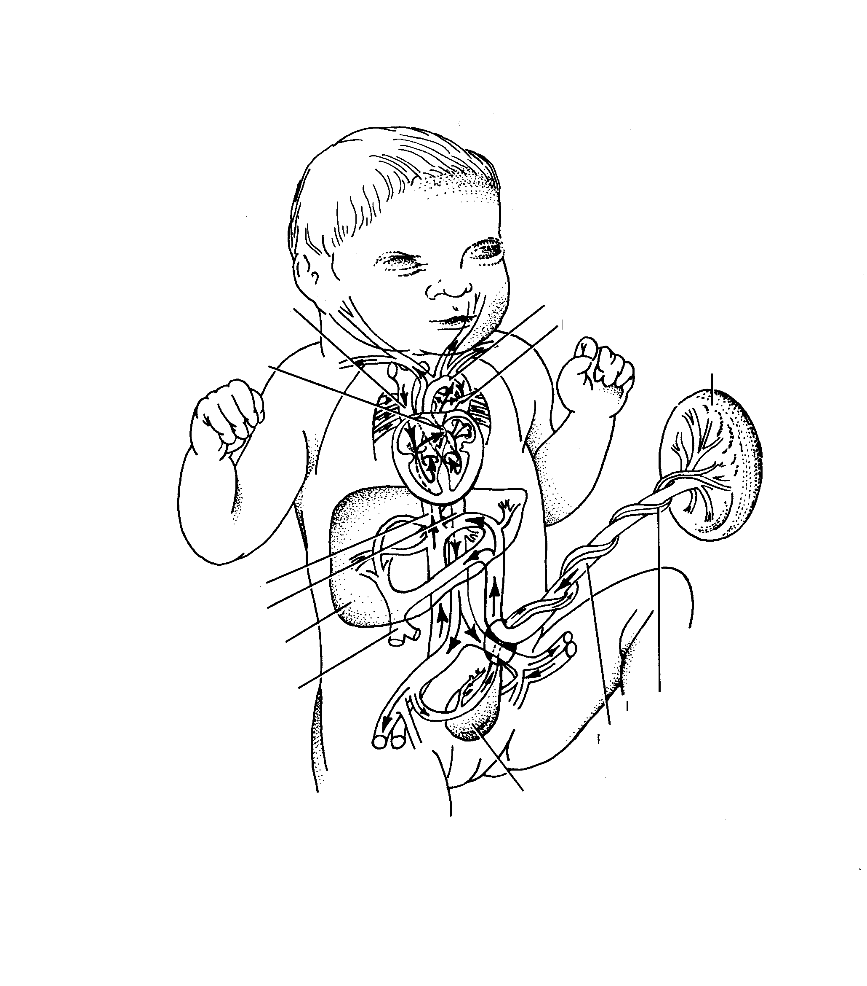
……………………………………………………………………………………………………………………………………………………………………………………………………………………………………………………………………………………………………………………………………………………………………………………………………………………………………………………………………………………………………………
Zdroj: ŠMARDA, J. a KOL.: Biologie pro psychology a pedagogy. Praha: Portál, 2004. 1. vyd., 420 str. ISBN 80-7178-924-0

